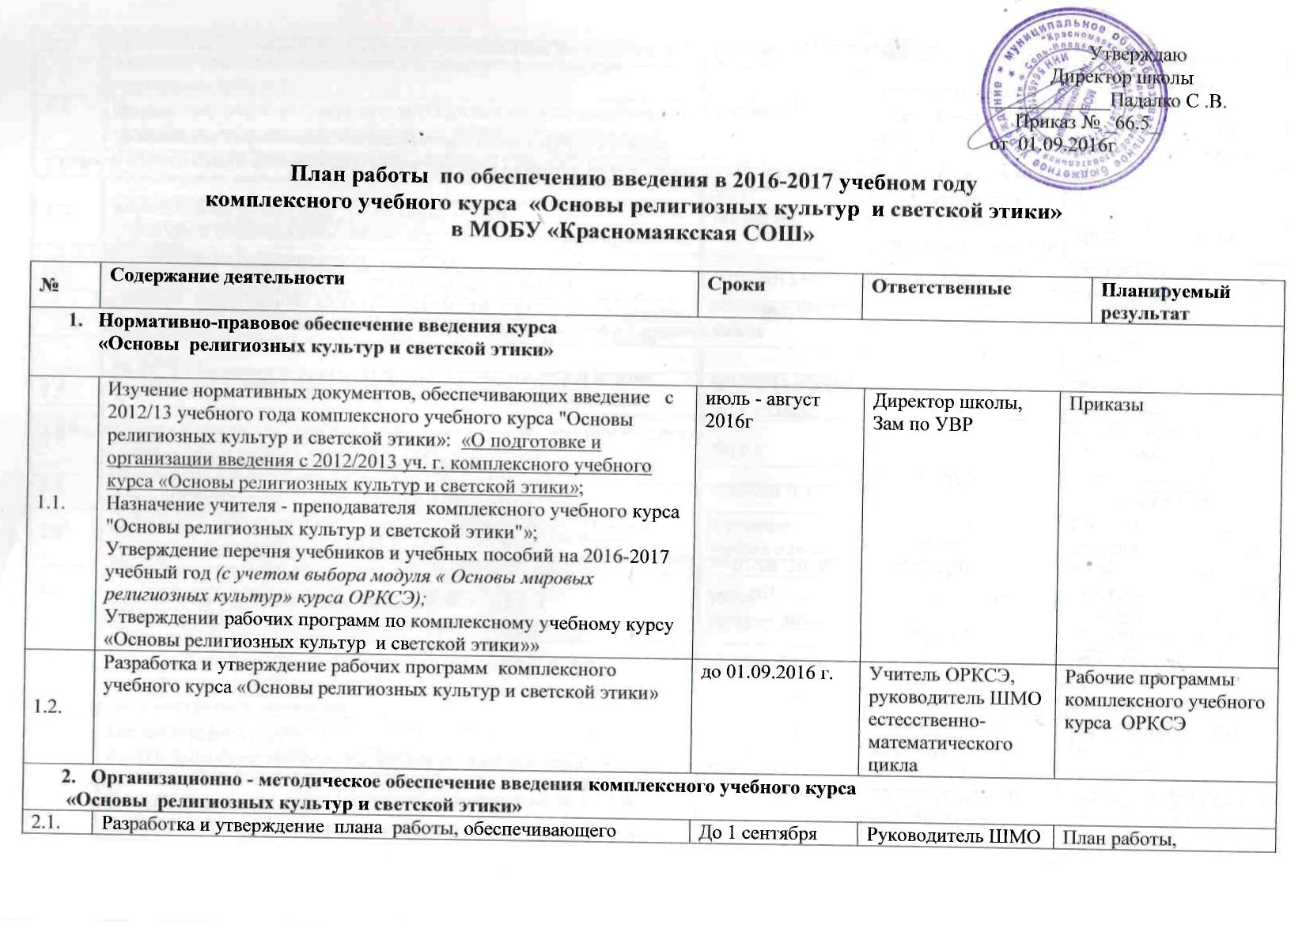

 | введение комплексного учебного курса «Основы религиозных культур и светской этики» | 2016 г. |  | естественно-математического цикла, Зам по УВР | обеспечивающий введение комплексного учебного курса ОРКСЭ
2.2. | Сбор и обработка запросов по изучению модулей комплексного учебного курса ОРКСЭ | март 2016 г. |  | Зам по УВР, учитель ОРКСЭ, кл.руководители 3-х классов | Протоколы родительских собраний, заявления родителей на выбор обучающимися модулей курса
2.3. | Сбор и обработка данных о потребностях в учебно-методическом обеспечении комплексного учебного курса ОРКСЭ. | Март — апрель 2016г. |  | Зам по УВР | Пополнение библиотеч- ного фонда школы учебно-методическими материа- лами для ведения курса ОРКСЭ в соответствии с выбором модулей
2.5. | Приобретение учебно-методической литературы, необходимой для реализации комплексного учебного курса ОРКСЭ, с учетом выбора модулей | до 01.09. 2016г. |  | Зам по УВР, библиотекарь
2.6. | Организация повышения квалификации педагогов, участвующих во введении комплексного учебного курса ОРКСЭ | 2016 г. |  | Зам по УВР | Участие педагогов, преподающих ОРКСЭ, в курсовой подготовке
2.7. | Участие в вебинарах, семинарах по проблемам преподавания ОРКСЭ, проводимых МКОУ ИМЦ РУО Соль-Илецкого района. | По плану работы |  | Зам по УВР | Повышение квалификации педагогов
- Информационное сопровождение введения комплексного учебного курса
«Основы религиозных культур и светской этики»
3.1. | Осуществление информационного сопровождения введения комплексного учебного курса «ОРКСЭ» | 2016-2017 гг. |  | Зам по УВР | Материалы по введению ОРКСЭ
3.2. | Создание и поддержка постоянно действующего раздела «Введение комплексного курса ОРКСЭ» на сайте школы | постоянно |  | Зам по УВР, учитель ОРКСЭ, зам по информатизации | Интернет- страница
4.Работа с родителями по введению комплексного учебного курса «Основы религиозных культур и светской этики»
4.1. | Размещение информации для родителей о курсе ОРКСЭ на сайте школы | постоянно | Зам по УВР, учитель ОРКСЭ, зам по информатизации |  | Информация о курсе ОРКСЭ на интернет- странице « Для родителей»
4.2. | Проведение разъяснительной работы с родителями (ознакомление с задачами нового курса, его структурой, содержанием, организацией обучения, обеспечение свободного и компетентного выбора родителями модуля) | Февраль-сентябрь 2016 – 2017 уч.г. | Зам по УВР, учитель ОРКСЭ |  | Заявления родителей (выбор обучающимися модулей курса)
4.3. | Проведение собраний для родителей обучающихся по вопросам введения комплексного учебного курса ОРКСЭ. Анкетирование. (Результаты выбора родителями (законными представителями) обучающихся модуля изучения курса ОРКСЭ зафиксировать протоколами родительских собраний и письменными заявлениями родителей о выборе определенного модуля для обучения своего ребенка). | Апрель – май 2017г | Зам по УВР, учитель ОРКСЭ кл.руководители 3-х классов |  | Протоколы родительских собраний; бланки анкет
4.4. | Организация индивидуальной консультационной работы по введению комплексного учебного курса ОРКСЭ с родителями обучающихся, испытывающими трудности выбора модуля ОРКСЭ, особенно из числа тех, кто испытывает трудности в социальной адаптации. | февраль – август 2017 г. | Зам по УВР, педагог - психолог |  | Заявления родителей на выбор обучающимися модулей курса
4.5. | Встречи родителей с преподавателями модулей ОРКСЭ | В течение 2016-2017 уч.года | Зам по УВР,, учитель ОРКСЭ |  | Протоколы родительских собраний
5.Координация и контроль хода введения комплексного учебного курса
«Основы религиозных культур и светской этики»
5.1. | Координация мероприятий по введению комплексного учебного курса «Основы религиозных культур и светской этики» | 2016-2017г.г. | Зам по УВР |  | План мероприятий на 2016 – 2017уч.г.
5.2 | Контроль за введением комплексного учебного курса «Основы религиозных культур и светской этики» | В течение учебного года | Зам по УВР |  | План внутришкольного контроля
5.3 | «Круглый стол» по теме «Проблемы введения в учебный процесс комплексного учебного курса «Основы религиозных культур и светской этики» | май 2017 г. | Зам по УВР, рук.ШМО учителей нач.классов |  | Протокол заседания МО учителей начальных классов
5.4 | Совещание при директоре «Результаты введения с 2016 – 2017 уч.г. в учебный процесс комплексного учебного курса «Основы религиозных культур и светской этики» | декабрь 2016г. | Зам по УВР, |  | Протокол совещания
6.Развитие конкурсного движения
6.1. | Организация и участие в олимпиадах, конкурсах сочинений, рисунков и т.д., посвященных Дням русской духовности и культуры, Рождеству и т.п. | В течение года | Зам по УВР,, учитель ОРКСЭ |  | Материалы конкурса
6.2. | Конкурс творческих работ (проектов) обучающихся по итогам изучения курса ОРКСЭ | май 2017г. | Зам по УВР,, учитель ОРКСЭ |  | Материалы конкурса

